香坊铁东哈尔滨筑鹏建筑工程有限公司

“9.17”一般高处坠落事故调查报告

2022年9月17日7时左右，东北农业大学南区学生公寓外墙保温维修工程（一标段）外墙粉刷作业过程中，发生一起生产安全事故，造成一名施工人员高兴波高处坠落死亡，直接经济损失104.986万元。

香坊区应急管理局接到“110”指挥中心报案后，立即向区政府和市应急局汇报了事故情况。根据《生产安全事故报告和调查处理条例》（国务院令第493号）相关规定，区政府委托区应急局牵头，组织区住建局、香坊公安分局和香坊区总工会等有关部门组成事故调查组赶赴事故现场，并聘请专家展开事故调查。事故调查组坚持科学严谨、依法依规、实事求是、注重实效的原则，通过对事故现场勘察和对相关人员的询问取证以及现场勘验等工作，现已查清事故原因，查明事故性质和责任，并针对存在的事故隐患提出了整改措施，对事故责任单位和人员提出处理建议，现报告如下：

一、事故单位和事故相关单位及工程概况

（一）事故单位概况

1. 哈尔滨筑鹏建筑工程有限公司；营业执照统一社会信用代码：91230110MA1BBCF96（6-1）；类型：有限责任公司(自然人投资或控股)；住所：哈尔滨市香坊区增福街174号2栋3单元2层1号；法定代表人：赵正良；注册资本：贰千壹佰万圆整；成立时间：2018年04月10日；营业期限：长期；经营范围：建设工程施工、建筑劳务分包、施工专业作业、工程技术服务（依法须经批准的项目，经相关部门批准后方可开展经营活动）

2. 建筑业企业资质证书编号：D223224097；企业名称：哈尔滨筑鹏建筑工程有限公司；营业执照统一社会信用代码：91230110MA1BBCF96；法定代表人：赵正良；注册地址：哈尔滨市香坊区增福街174号2栋3单元2层1号（住宅）；有效期2023-10-19；资质等级：防水防腐保温工程专业承包二级、建筑幕墙工程专业承包二级、消防设施工程专业承包二级、特种工程（结构补强）专业承包不分等级、特种工程（建筑物纠偏和平移）专业承包不分等级、特种工程（特种防雷）专业承包不分等级、建筑装修装饰工程专业承包二级。

3. 安全生产许可证证书编号：（黑）JZ安许证字［2018］007441；企业名称：哈尔滨筑鹏建筑工程有限公司；营业执照统一社会信用代码：91230110MA1BBCF96；法定代表人：赵正良；注册地址：哈尔滨市香坊区增福街174号2栋3单元2层1号（住宅）；经济类型：有限责任公司（自然人投资或控股）；有效期2024-09-16。

（二）工程概况

工程名称：东北农业大学南区学生公寓外墙保温维修工程（一标段）

发包单位：东北农业大学

承包单位：哈尔滨筑鹏建筑工程有限公司

监理单位：黑龙江华达工程项目管理有限公司

工程地点：东北农业大学院内

承包范围：南区第一、第二两栋学生公寓外墙保温施工

施工进展情况：工程施工已经进入的收尾阶段，只剩封堵后的南区第一公寓外墙脚手架附墙孔没有粉刷涂料。

合同总价款：1809468.16元

二、事故发生经过及抢险救援情况

（一）事故发生经过

2022年9月17日6时许，哈尔滨筑鹏建筑工程有限公司4名作业人员来到东北农业大学南区学生2号公寓，并开始了外墙粉刷作业的准备工作。7时许，高兴波只身一人来到第一公寓西侧出入口6层屋顶，先对座板式单人吊具进行总重不足75公斤的3块混凝土配重块固定后，然后便置身墙外，准备将自己垂降到适当位置开展外墙粉刷作业。就在进行垂降动作的瞬间，高兴波从高处坠落至地面（图1）。

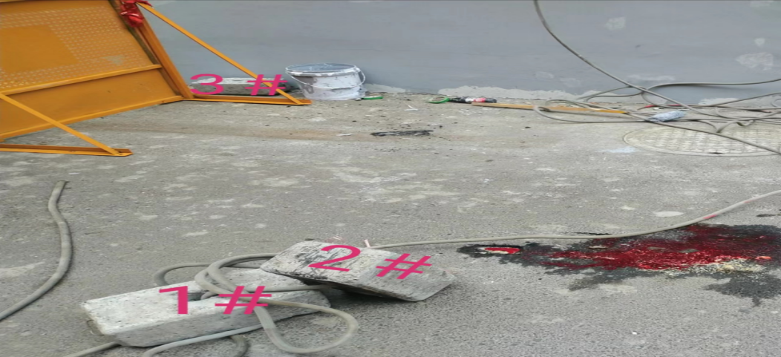

图1 事故现场情况

（二）抢险救援情况

7时14分，途经事故现场的学生目睹了事发情况并立即电话向学校保卫处进行了报告，同时拨打“120”及校医电话，现场工友也立即拨打了“120”。7时28分，东北农业大学保卫处人员及校医赶到事发现场（图2），对坠落人员的伤情进行了初步观察和判断。经校医初步诊断，高兴波已瞳孔扩散，已经不行了。7时39分，“120”医护人员赶到事故现场，确认其已经死亡。

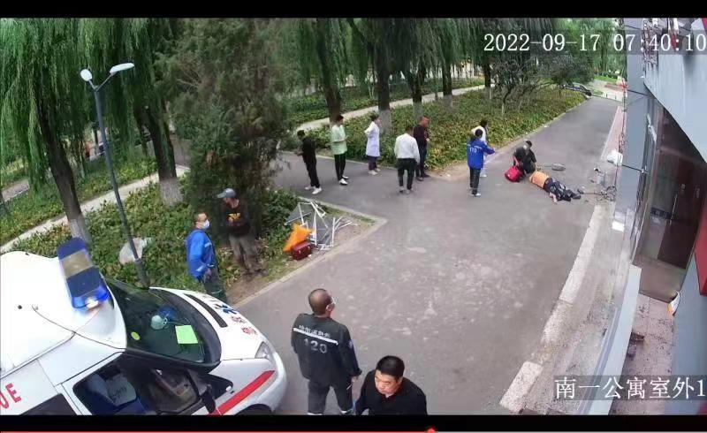

图2 现场救援情况

三、事故造成人员伤亡和直接经济损失情况

|  |  |  |  |  |  |  |
| --- | --- | --- | --- | --- | --- | --- |
| 姓名 | 性别 | 年龄 | 工种 | 损失  工作日 | 伤害  程度 | 身份证号 |
| 高兴波 | 男 | 44 | 油工 | 6000 | 死亡 | 23xxxxxxxxxxxxxx78 |

此起事故直接经济损失104.986万元，其中人身伤亡所支出的费用70万元、拟对事故罚款34.986万元。

四、事故发生原因和性质

（一）事故发生原因

1. 直接原因

作业人员高兴波违规冒险使用国家明令禁用的座板式吊具，配重的选择和固定方式错误，使用总重不足75公斤的3块混凝土配重块对吊绳的一端进行固定，导致配重过轻，人和配重一起从高处坠落是造成此起高处坠落的直接原因。

1. 间接原因

（1）哈尔滨筑鹏建筑工程有限公司未在施工方案当中制定相关吊具固定的方式方法，并有效组织实施。

（2）哈尔滨筑鹏建筑工程有限公司安全意识淡薄，未对作业现场进行安全检查，未开展安全技术交底和安全培训工作。高处作业施工现场未按规定设置专人监护。

（3）作业人员未取得高处作业资格证书。

（二）事故性质

事故调查组根据现场的勘察、调查取证，认定此起事故是一般生产安全责任事故，事故类别为高处坠落事故。

五、对事故责任单位和有关责任者的处理意见

（一）对事故责任单位的处理意见

哈尔滨筑鹏建筑工程有限公司在施工方案中，使用淘汰吊具，未制定吊具固定的方式方法，并有效组织实施。未对作业现场进行安全检查、开展安全技术交底，对工人没有进行系统的安全教育和培训，雇佣未取得高处作业资格证书的工作人员，未健全安全生产责任制、完善安全生产规章制度和操作规程，在此起事故中负有责任。以上行为违反了《中华人民共和国安全生产法》第二十五条第（一）项1、第（五）项2、第二十八条第一款3、第三十条4、第三十八条第三款5的规定，依据《中华人民共和国安全生产法》第一百一十四条第（一）项6的规定，建议对哈尔滨筑鹏建筑工程有限公司处于叁拾万零伍仟元罚款的行政处罚。

（二）对事故有关责任者的处理意见

[1] 《中华人民共和国安全生产法》第二十五条第（一）项：生产经营单位的安全生产管理机构以及安全生产管理人员履行下列职责：（一）组织或者参与拟订本单位安全生产规章制度、操作规程和生产安全事故应急救援预案。

[2] 《中华人民共和国安全生产法》第二十五条第（五）项：生产经营单位的安全生产管理机构以及安全生产管理人员履行下列职责：（五）检查本单位的安全生产状况，及时排查生产安全事故隐患，提出改进安全生产管理的建议。

[3] 《中华人民共和国安全生产法》第二十八条第一款：生产经营单位应当对从业人员进行安全生产教育和培训，保证从业人员具备必要的安全生产知识，熟悉有关的安全生产规章制度和安全操作规程，掌握本岗位的安全操作技能，了解事故应急处理措施，知悉自身在安全生产方面的权利和义务。未经安全生产教育和培训合格的从业人员，不得上岗作业。

[4] 《中华人民共和国安全生产法》第三十条：生产经营单位的特种作业人员必须按照国家有关规定经专门的安全作业培训，取得相应资格，方可上岗作业。

[5]《中华人民共和国安全生产法》第三十八条第三款：生产经营单位不得使用应当淘汰的危及生产安全的工艺、设备。

[6] 《中华人民共和国安全生产法》第一百一十四条第（一）项：发生生产安全事故，对负有责任的生产经营单位除要求其依法承担相应的赔偿等责任外，由应急管理部门依照下列规定处以罚款:（一）发生一般事故的，处三十万元以上一百万元以下的罚款。

1. 高兴波，油工。安全意识淡薄，使用国家明令禁止外墙作业时不得使用座板式单人吊具进行高空作业，缺乏安全常识，使用总重不足75公斤的3块混凝土配重块对吊绳的一端进行固定，导致配重过轻，人和配重一起从高处坠落，是此起事故的直接责任者，鉴于本人在事故中死亡，免于追究其责任。

1. 王帅，哈尔滨筑鹏建筑工程有限公司安全员。未认真履行工作职责，对作业现场存在的安全隐患没能及时发现和整改，没能及时制止冒险作业的行为，在此起事故中负有安全管理责任。以上行为违反了《中华人民共和国安全生产法》第二十五条第（五）项、第（六）项7规定，依据《安全生产违法行为行政处罚办法》第四十五条第（一）项8规定，对其处以玖千元罚款的行政处罚。
2. 陈彦国，哈尔滨筑鹏建筑工程有限公司工长。履行安全职责不到位，对现场存在的隐患没能及时发现和整改，安全技术交底和安全培训工作流于形式，未能制止和纠正违章作业，对此起事故负有安全管理责任，以上行为违反了《中华人民共和国安全生产法》第二十五条第（二）项9、第（五）项、第（六）项的规定，依据《安全生产违法行为行政处罚办法》第四十五条第（一）项规定，建议对其处以柒仟元罚款的行政处罚。
3. 刘洋，哈尔滨筑鹏建筑工程有限公司项目部经理，未建

[7] 《中华人民共和国安全生产法》第二十五条第（六）项 ： 生产经营单位的安全生产管理机构以及安全生产管理人员履行下列职责：（六）制止和纠正违章指挥、强令冒险作业、违反操作规程的行为。

[8] 《安全生产违法行为行政处罚办法》第四十五条第（一）项 ： 第四十五条：生产经营单位及其主要负责人或者其他人员有下列行为之一的，给予警告，并可以对生产经营单位处1万元以上3万元以下罚款，对其主要负责人、其他有关人员处1000元以上1万元以下的罚款：（一）违反操作规程或者安全管理规定作业的；

[9] 《中华人民共和国安全生产法》第二十五条第（二）项：（二）组织或者参与本单位安全生产教育和培训，如实记录安全生产教育和培训情况；

立健全并落实本单位全员安全生产责任制，加强安全生产标准化建设；未组织建立并落实安全风险分级管控和隐患排查治理双重预防工作机制，督促、检查本单位的安全生产工作，及时消除生产安全事故隐患，以上行为违反了《中华人民共和国安全生产法》

第二十一条第一项10、第五项11的规定，依据《安全生产违法行为行政处罚办法》第四十五条第（一）项规定，建议对其处伍仟元罚款的行政处罚。

1. 赵正良，哈尔滨筑鹏建筑工程有限公司法人。对安全生产工作重视不够，未有效督促、检查本单位的安全生产工作，及时消除制度和实际工作中的事故隐患，对此起事故负主要领导责

任。以上行为违反了《中华人民共和国安全生产法》第二十一条

第（一）项、第（三）项12、第（五）项的规定，依据《中华人民共和国安全生产法》第九十五条第（一）项13的规定，建议对其处上一年年收入百分之四十的罚款（即壹万捌仟捌佰陆拾圆）。

1. 黄松，黑龙江华达工程项目管理有限公司监理工程师。负责该项目的安全监理工作，在工作中监督检查不到位，未能及时排查事故隐患，没有尽到安全监督管理职责。未能发现作业人

员无证上岗、违规使用座板式单人吊具进行高空作业。在此起事

[10] 《中华人民共和国安全生产法》第二十一条第（一）项：建立健全并落实本单位全员安全生产责任制，加强安全生产标准化建设；

[11] 《中华人民共和国安全生产法》第二十一条第（五）项：生产经营单位的主要负责人对本单位安全生产工作负有下列职责:（五）组织建立并落实安全风险分级管控和隐患排查治理双重预防工作机制，督促、检查本单位的安全生产工作，及时消除生产安全事故隐患。

[12]《中华人民共和国安全生产法》第二十一条第（三）项：组织制定并实施本单位安全生产教育和培训计划；

[13] 《中华人民共和国安全生产法》第九十五条第（一）项 生产经营单位的主要负责人未履行本法规定的安全生产管理职责，导致发生生产安全事故的，由应急管理部门依照下列规定处以罚款:（一）发生一般事故的，处上一年年收入百分之四十的罚款。

故中负有监督管理责任。以上行为违反了《建设工程安全生产管理条例》第十四条14规定，依据《安全生产违法行为行政处罚办

法》第四十五条第（一）项规定，建议对其处以伍千元罚款的行政处罚。

六、事故防范和整改措施

1. 哈尔滨市筑鹏建筑工程有限公司认真吸取事故教训，要举一反三，制定施工方案要严谨，实施层层审查，做到合法合规后并有效组织实施。

2. 哈尔滨市筑鹏建筑有限公司要针对作业人员自我防护意识差的实际情况开展有针对性的安全培训和教育。施工前开展安全技术交底和安全培训工作，确保其能有效识别岗位危险因素，并熟悉掌握岗位操作技能和安全防范措施。

3. 区住建局要充分认识安全生产工作的重要性，进一步提高政治站位，牢固树立安全生产红线意识和安全发展理念，时刻筑牢安全生产思想防线，全面贯彻落实习近平总书记关于安全生产工作的重要讲话和批示指示精神，严格按照“三个责任”和“三个必须”的要求，不折不扣抓好各项工作落实落地。

七、事故调查组成员名单

事故调查组组长：

事故调查组成员：

香坊区政府事故调查组

2022年12月2日

[14] 《建设工程安全生产管理条例》第十四条 ：工程监理单位在实施监理过程中，发现存在安全事故隐患的，应当要求施工单位整改；情况严重的，应当要求施工单位暂时停止施工，并及时报告建设单位。施工单位拒不整改或者不停止施工的，工程监理单位应当及时向有关主管部门报告。